深 圳 大 学 实 验 报 告

实验课程名称： 最优化方法

实验项目名称： 最小二乘法实验

学院： 计算机与软件学院 专业： 软件工程(腾班)

报告人： 钟昊天 学号： 2021280300 班级： 腾班

同组人： 无

指导教师： 李炎然

实验时间： 2023年12月12日~2023年12月17日

实验报告提交时间： 2023年12月17日

教务处制
实验报告包含内容
一、 实验目的与要求
1.熟练最小二乘法优化模型的意义和求解手段；
2.掌握最小二乘法的正规方程，能实现代码对其求解；
3.掌握最速梯度下降法求解无约束最小二乘法问题。
二、 问题
读取附件“MatrixA_b.mat”文件中的矩阵A和向量b。建立关于矩阵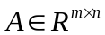, 向量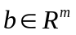，未知向量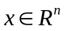最小二乘优化模型：
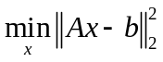
1）通过最小二乘法的正规方程，求出优化模型的准确解；
2）利用梯度下降法迭代求出模型“近似解”，通过设置迭代停止条件，分析“近似解”与“准确解”之间的误差。

三、模型建立及求解
- 最小二乘问题的定义
设矩阵A为高形矩阵，则线性方程组是超定的，其中b为一个m维向量，也即方程的个数(m)比变量的个数(n)多。这一方程组只有在b为A各列的线性组合时才有解。
但是，对b的多数选择，不存在向量n使得。作为一种让步，求解x，使得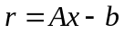尽可能小，这个量被称为（方程组的）残差。这说明应当选择x使得残差的范数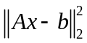最小化．若求得了一个x使残差向量得以最小化，则有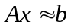，即x几乎满足线性方程组。
最小化残差的范数与最小化其平方是相同的，因此，可以只最小化
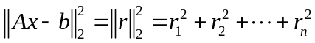
即残差的平方和．在所有可能的x的选择中，求一个最小化的n向量的问题被称为最小二乘问题，它可用记号表示为
其中需要指出，x是变量（意味着x需要寻找）。矩阵A和向量b是已经给定的，而需要回答的是如何选择x。需要被最小化的量, 被称为最小二乘问题的目标函数。
- 最小二乘问题解的推导和验证
- 最小二乘问题解的推导
给定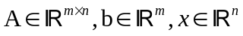, 求解让目标函数最小：
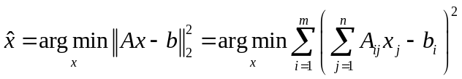
不妨设函数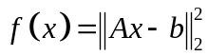的任何一个最小点必然满足
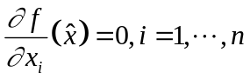
它可以表示为向量方程
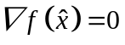
其中为在点处的梯度。梯度可以表示为矩阵形式
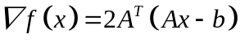 (1)
以下是公式(1)的推导，将最小二乘问题的目标函数写为和的形式，可得
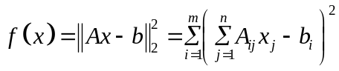
为求得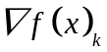，可将函数f对求偏导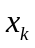，对和式中的每一项进行微分，可得
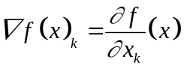
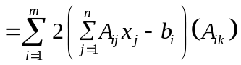
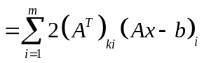
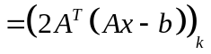
这就是公式(1)中每一个分量的表示形式。
下面继续推导最小二乘问题的解，任何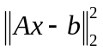的最小值点必满足
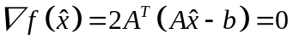
它可以写为
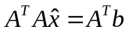 （2）
这些方程被称为正规方程，其系数矩阵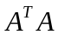为对应的Gram矩阵，其元素为A的各列的内积.
假设A的各列线性无关意味着Gram矩阵是可逆的，也意味着
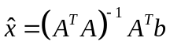
是正规方程组（1）的唯一解。因此它必然为最小二乘问题的唯一解。
- 验证最小二乘问题的解
这里直接证明为最小二乘问题的最小二乘解。对任意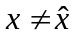有
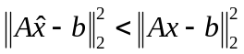
说明为唯一最小化的向量。
首先写出
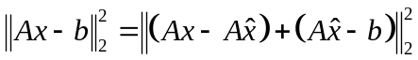
（3）
其中使用了等式
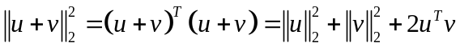
（3）中的第三项为零：
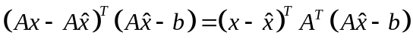
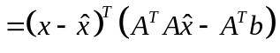
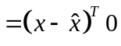
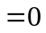
第三行中用到了（正规方程），利用这一结论进行化简，则（3）退化为
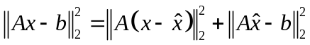
由于右边第一项是非负的，故
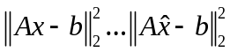 （4）
这说明最小化了
下面证明它是唯一的最小值点。设式（4）等号成立，也即
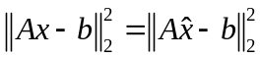
则有
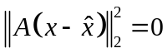
这意味着
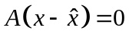
因为A的各列线性无关，可以得到
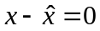
即
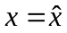
因此，使得
成立的唯一是，对任意的，有
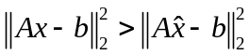
证毕。
- 梯度下降法的推导与求解
- 梯度下降法的定义
梯度下降法是一个一阶最优化算法。要使用梯度下降法找到一个函数的局部极小值，必须向函数上当前点对应梯度（或者是近似梯度）的反方向的规定步长距离点进行迭代搜索。即梯度下降法求解目标问题最优解的过程为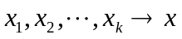，其中是第步迭代，期望更新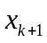，满足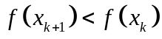
- 梯度下降法的推导
设函数可微，根据泰勒公式，在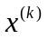的一阶公式为
若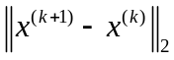足够小，则有
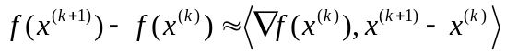
根据柯西不等式
当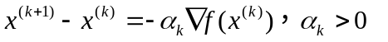时，等式成立。
所以迭代公式为
- 最速梯度下降法求解无约束最小二乘法问题。
给定，使用最速下降法求解让目标函数最小：
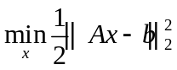
令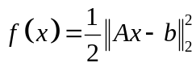，则f为凸函数，并根据（1）式的推导过程可得
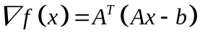
因为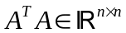，n非常大或者由于列线性相关导致其不可逆，无法使用正规方程
直接求得目标函数的解。所以需要使用梯度下降法来迭代求解，根据梯度下降法的迭代公式
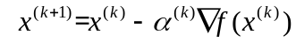 （5）
将代入（5）式中，可得
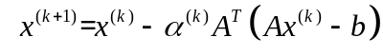
为了估计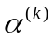，可以通过线性搜索估计，即
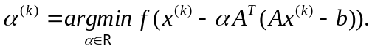
即为最优步长，令
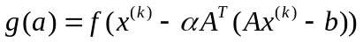
是关于的凸函数，则有
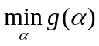
等价于
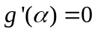 (6)
下面进行详细的推导
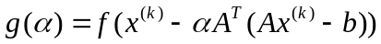
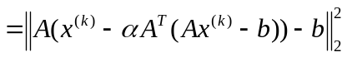
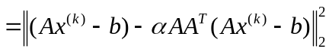
（7）
（7）式对进行求导
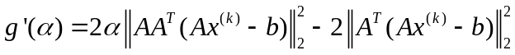
根据（6）式中，可得
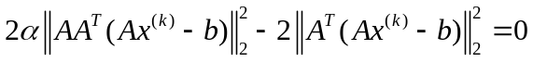
即
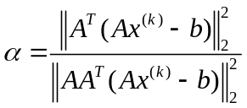
所以在第k迭代中最优步长为
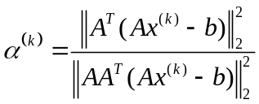 (8)
- 正规方程求解模型准确解
由最小二乘法定义与梯度公式求导可知，需要找到目标函数的最优解即找梯度
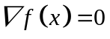
根据前文的推导可知，最小二乘法的正规方程如式(2)所示，即
本实验采用的是QR分解的方法进行求解正规方程。使用QR分解求解最小二乘法的目标函数的最优解如式（8）所示：
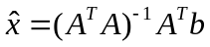
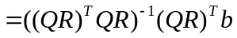
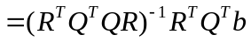
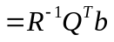 （8）
等价与求解线性方程组
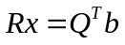
因此通过QR分解求解正规方程的流程如表1所示
表 1 QR分解求解正规方程的流程
输入：矩阵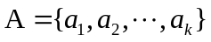，目标向量b
过程：
- 使用householder算法对A进行QR分解，得到矩阵Q和R;
- 求目标d：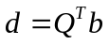；
- 回代求解：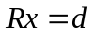；
输出：正规方程的解x
算法的复杂度分析：首先对A进行QR分解，复杂度为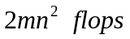；计算矩阵向量的乘积复杂度为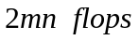，最后回代求解复杂度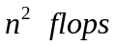，所以总的复杂度为
图1是通过最小二乘法的正规方程求解 “MatrixA_b.mat”文件中的矩阵A和向量b的结果
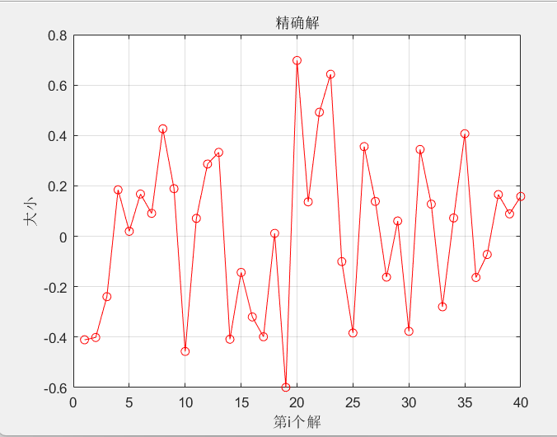
图 1 通过最小二乘法的正规方程求得的准确解结果
- 梯度下降求解模型近似解
求解矩阵, 向量，未知向量最小二乘优化模型：
与求解最小二乘优化模型
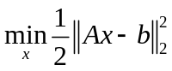
等价，可以根据梯度下降法原理与目标求解推导所得到的公式（5）和公式（9）总结其算法的流程，如表2所示
表 2 梯度下降算法的流程
输入：矩阵，目标向量b
过程：
- 构建函数， f为凸函数且
- 梯度下降迭代求解:；
- 通过线性搜索估计：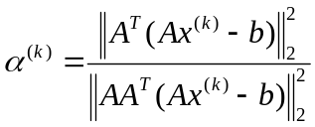；
输出：优化问题的“近似解”x
其中，迭代条件设置有迭代次数与相邻迭代解之间的“相对接近程度”。
- 迭代次数
本部分以迭代次数作为迭代停止条件，本次实验中探究了不同迭代次数下，优化问题的准确解和近似解之间的误差关系，如图2所示。
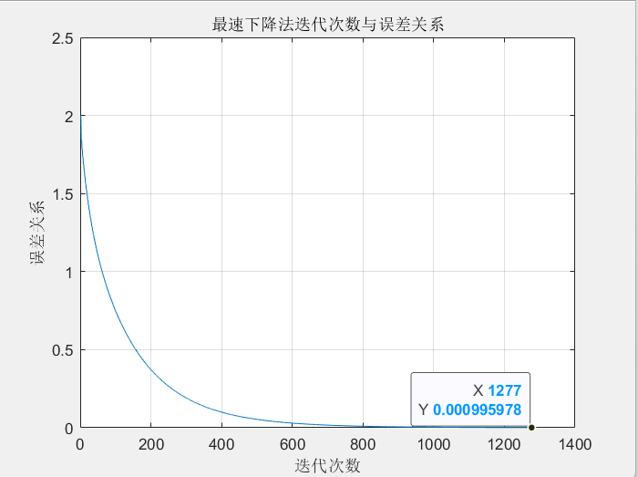
图 2 探究了不同迭代次数下，优化问题的准确解和近似解之间的误差关系
由图2中的数据可以看出，当迭代次数大于1277次以后，优化问题的准确解和近似解之间的误差小于0.001。
本实验设置了迭代次数为10000次，优化问题的准确解和近似解之间的误差关系，如图3所示。
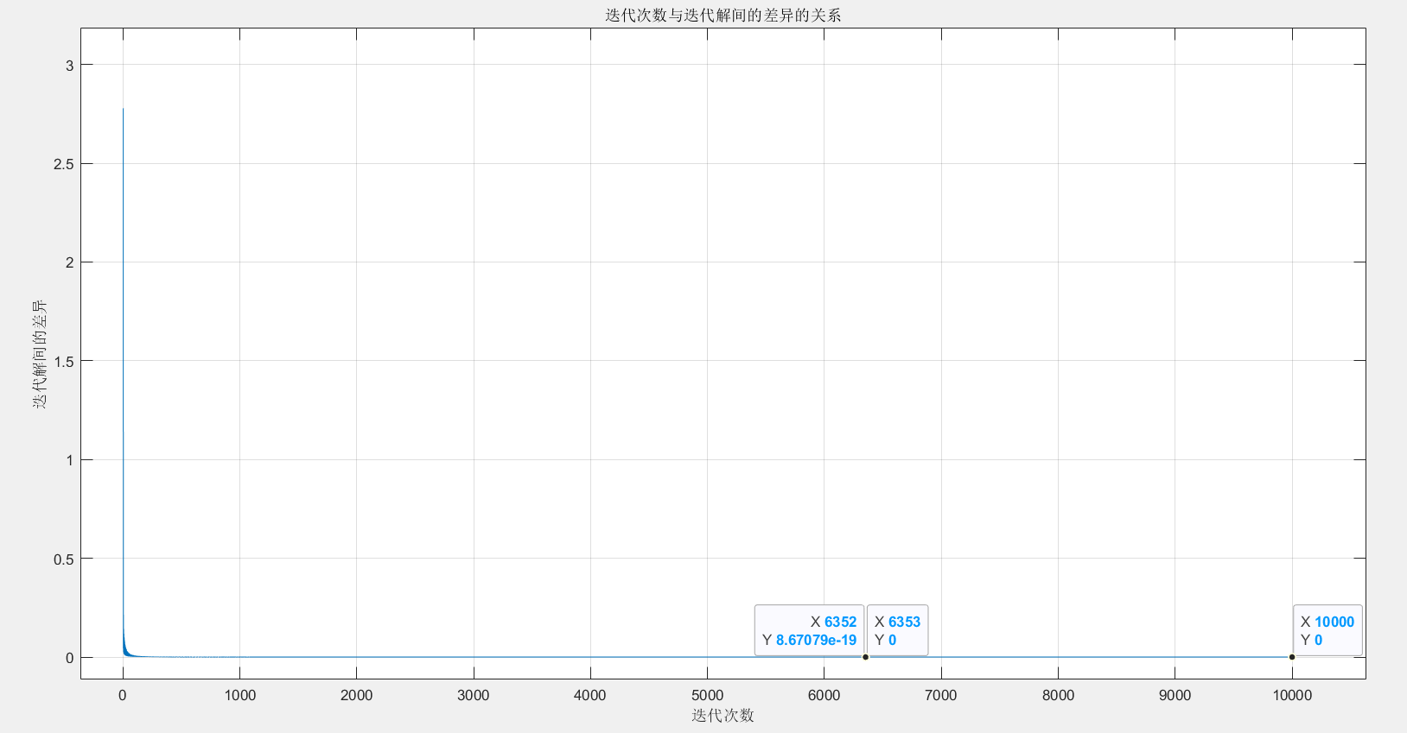
图 3 迭代次数为10000次优化问题的准确解和近似解之间的误差关系
由图3可知，当迭代次数大于6353次时，优化问题的准确解和近似解之间的误差为0。
此外，本实验将迭代次数从100变化至600，通过最速下降法求得的近似解与使用正规方程求得的精确解进行了可视化，如图4所示。可以看到，随着迭代次数的增加，近似解越来越靠近精确解，当迭代次数大于500次时，图中的近似解几乎与精确解相等。
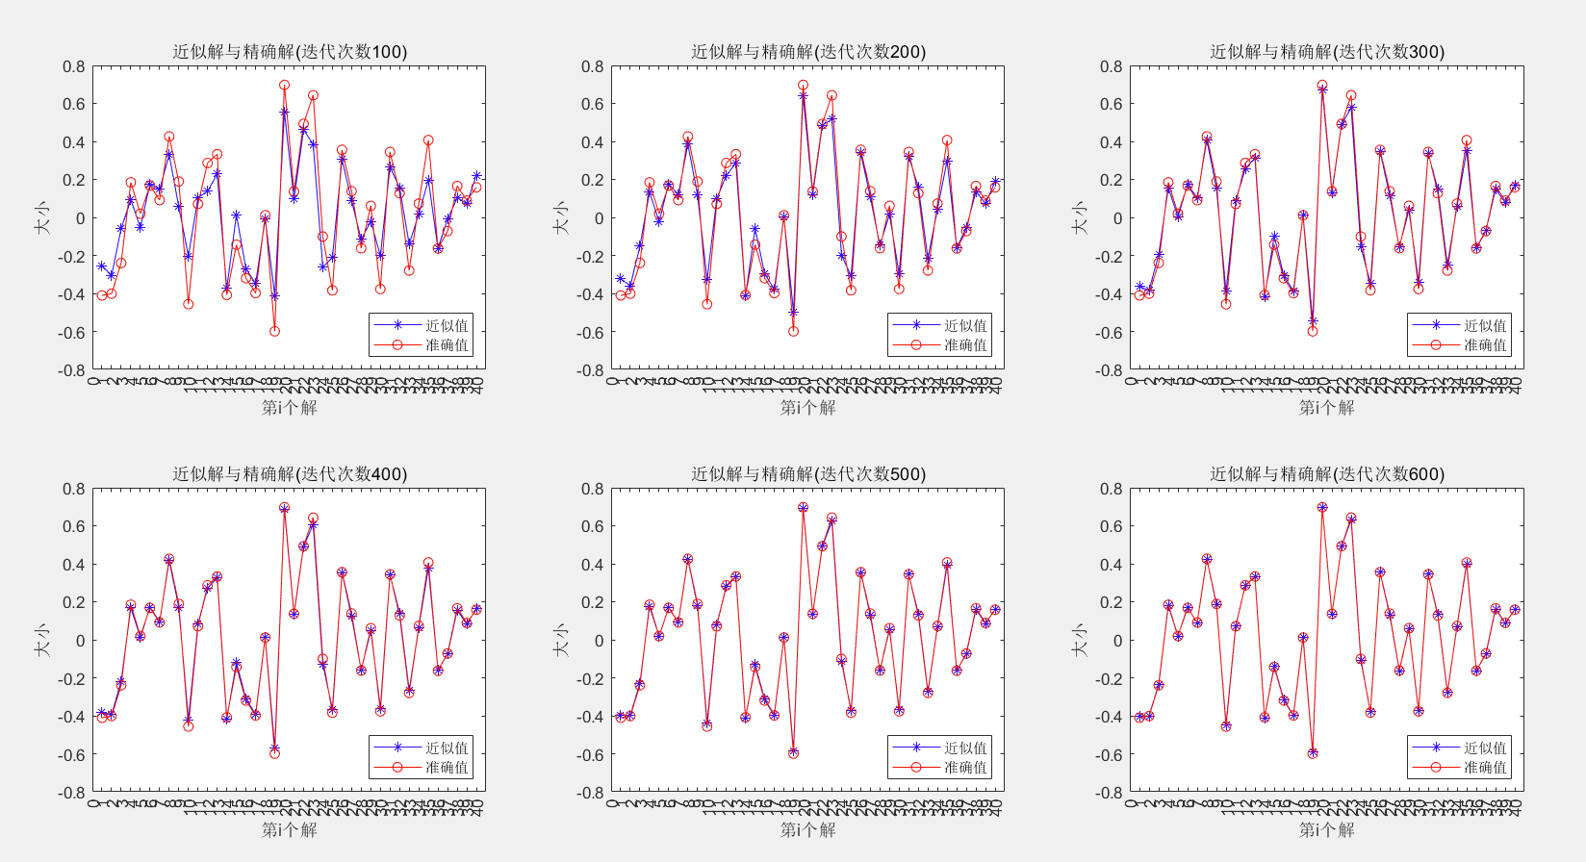
图 4迭代次数由100到600近似解与精确解结果的可视化
- 相邻迭代解之间的“相对接近程度”
本部分以相邻迭代解之间的“相对接近程度”作为迭代停止条件，其中相邻迭代解之间的“相对接近程度”的计算公式为
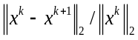
当相邻迭代解之间的“相对接近程度”小于0.001时，迭代停止。实验结果如图3所示。
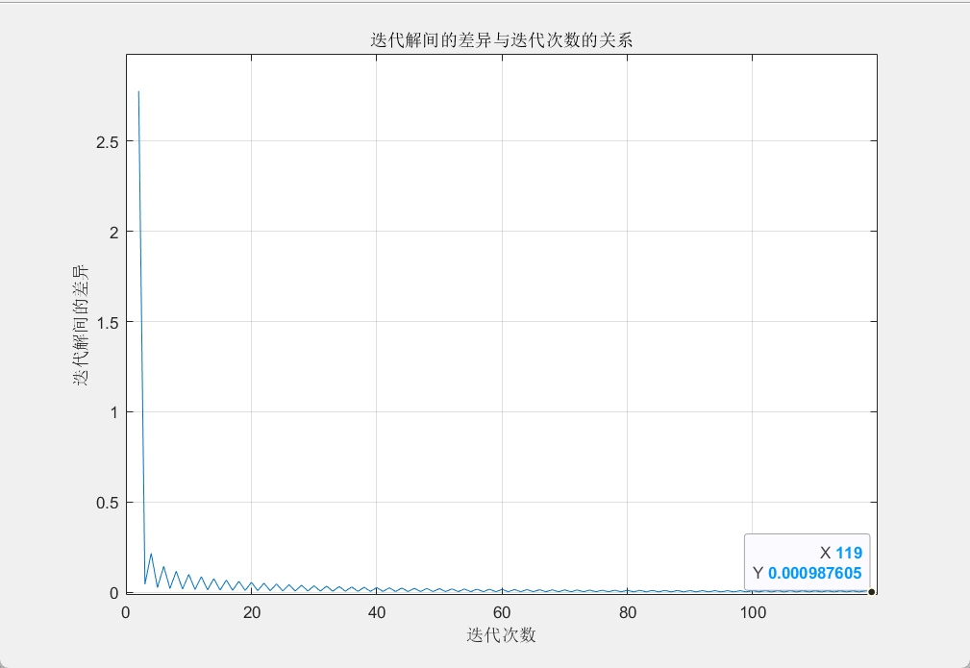
图 5相邻迭代解之间的“相对接近程度”作为迭代停止条件
由图3可以看到，当相邻迭代解之间的“相对接近程度”小于0.001时，迭代次数为119次。
以相邻迭代解之间的“相对接近程度”作为迭代停止条件时，随着迭代次数的增加，优化问题的准确解和近似解之间的误差关系如图4所示。
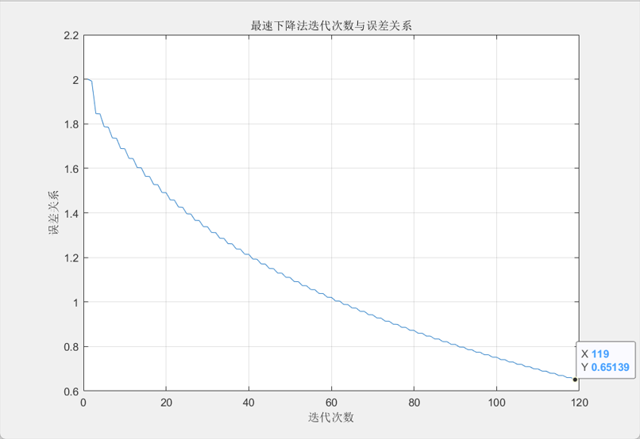
图 6优化问题的准确解和近似解之间的误差关系
根据图4，当迭代停止时，优化问题的准确解和近似解之间的误差为0.65，迭代次数为119次。
四、小结（可含个人心得体会）
本次实验主要围绕最小二乘法及其优化方法展开，实验要求包括熟练掌握最小二乘法优化模型的意义和求解手段，熟练使用最小二乘法的正规方程进行求解，以及掌握最速下降法求解无约束最小二乘法问题。以下是对实验内容的总结：
- 最小二乘法的正规方程：
正规方程是最小二乘法的一种求解方法，通过对损失函数求导并令其为零，得到模型参数的闭式解。正规方程的求解过程相对简单，但在特征矩阵过大时可能会面临计算量大的问题。实验中，我学会了将正规方程应用于最小二乘法问题，并通过编写代码利用Householder方法进行QR分解实现了对模型参数的求解。
- 最速梯度下降法求解无约束最小二乘法问题：
最速梯度下降法是一种迭代优化算法，用于寻找损失函数的最小值点。在无约束最小二乘法问题中，我们通过计算损失函数关于模型参数的梯度，并在每一步迭代中以负梯度方向更新参数，从而逐步接近最优解。最速梯度下降法的优点是可以应用于大规模数据集和高维特征空间，但需要调整学习率等超参数以确保算法的稳定性和收敛性。
通过本次实验，我深入理解了最小二乘法的基本原理，掌握正规方程的求解方法，并学会使用最速下降法解决无约束最小二乘法问题。这不仅对于理解机器学习算法的底层原理有帮助，也为日后在实际问题中应用优化算法提供了基础。
指导教师批阅意见：

成绩评定：

指导教师签字：
年 月 日

备注：

注：1、报告内的项目或内容设置，可根据实际情况加以调整和补充。
2、教师批改学生实验报告时间应在学生提交实验报告时间后10日内。

